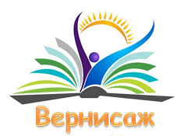

До 10.12.2020г. школа 37 продолжает принимать работы
для участия в открытом городском конкурсе
«Вернисаж семейных реликвий, открытий и изобретений в городе мастеров»

На конкурс представляются исследовательские, творческие, индивидуальные и семейные проекты в номинациях:
«Семейные реликвии»-рассказ о семейном экспонате: какой предмет, кому принадлежит, где и как сохранился, из какого материала, по какой технологии изготовлен, где его применяли или применяют, значимость семейной реликвии.
«Истоки» -рассказ об изделии, изготовленном руками учащихся и связанном с историей родного края, традициями, бытом (кто изготовил, когда, как используется).
«Эврика!» - изобретение или поделка, которые изготовлены учащимися и родителями по образцам, чертежам. Работы могут отражать быт народов Прикамья, приспособления труда, которыми пользовались наши предки, оригинальные приспособления, необходимые в хозяйстве, производстве и досуге.
«Техническое изобретение»- авторские станки, приборы, инструменты..
«Робототехника» - образцы автоматизированных технических систем: роботов-помощников, роботов-манипуляторов.
«От идеи – к результату»- макет или модель будущего проекта.
«Графические и живописные полотна» - пейзажи, натюрморты, портреты, созданные и хранящиеся в семье, связанные с Пермским краем

Подробная информация в Положении конкурса

